**МИНОБРНАУКИ РОССИИ**

**Санкт-Петербургский государственный**

**электротехнический университет**

**«ЛЭТИ» им. В.И. Ульянова (Ленина)**

**Кафедра МОЭВМ**

**ОТЧЕТ**

**О выполнении индивидуального домашнего задания №1**

**по дисциплине «Дифференциальные уравнения»**

**Вариант №11**

|  |  |  |
| --- | --- | --- |
| Студент гр. 9383 |  | Ноздрин В.Я. |
| Преподаватель |  | Юдовин М.Э. |

Санкт-Петербург

2022

**Цель работы.**

Изучение краевой задачи для дифференциального уравнения 2-го порядка.

**Задание.**

Рассматривается следующая краевая задача.

Дано уравнение $\ddot{y}=f\left(x, y\right)$, $a<x<b$ (1)

и граничные условия $y\left(a\right)= y_{a}, y\left(b\right)= y_{b}$ (2)

Требуется найти решение задачи (1)-(2) и построить его график.

Рассмотрим задачу Коши для уравнения (1) с начальными условиями

$y\left(a\right)= y_{0}, \dot{y}\left(a\right)=h$ (3)

План решения основан на многократном решении задачи Коши (1), (3). Значение решения задачи Коши при $x=b$ является функцией от $h$.

Задача сводится к отысканию такого значения переменной $h$, при котором выполнено условие на правом конце отрезка, т.е. должно выполняться

$y\left(b,h\right)= y_{b},$ (4)

Это уравнение с одним неизвестным $h$. Для его решения уравнения можно применить обычный метод половинного деления.

**Вариант 11.**

$$f\left(x, y\right)=ln⁡(x+1)y^{2}$$

$$a=0, b=2, y_{a}=1, y_{b}=2$$

**Схема решения.**

1. Задаем наугад число $h_{0}$, решаем задачу Коши. Далее вычисляем $y\left(b,h_{0}\right)$. Если $y\left(b,h_{0}\right)=y_{b}$, то краевая задача решена. Пусть $y\left(b, h_{0}\right)>y_{b}$.
2. Выберем шаг $Δh$ и решим несколько раз задачу Коши при $h_{1}=h_{0}+Δh$. Если снова получаем $y\left(b, h_{0}\right)>y_{b}$, при чем $y\left(b, h_{0}\right)>y\left(b, h_{1}\right)>y_{b}$, решаем задачу Коши при $h_{2}=h_{1}+Δh$ и так далее. Процесс повторяется пока не получим неравенство $y(b,{ b}_{m})<y_{b}$. Это означает, что искомое значение попало в «вилку», то есть $h∈\left(h_{m-1},h_{m}\right)$. Шаг $Δh$ не должен быть слишком маленьким, иначе процесс сильно затянется. Знак шага также неизвестен заранее, может оказаться, что нужно не увеличивать наклон, а уменьшать.
3. Далее применяется стандартный процесс половинного деления к уравнению (4).
4. Процесс останавливаем, когда выполнится неравенство $|y\left(b, h_{m}\right)-y\left(b, h_{m-1}\right)|<0.001$.
5. Возможен случай, когда ни одна задача не имеет решения. Поэтому нужно ограничить число шагов. Процесс останавливается при $m>M$, где M – заданное число, например 100.
6. Процесс легко запрограммировать в любой системе содержащей функции решения задачи Коши.

**Выполнение работы.**

Зададим наугад число h0 = 0 и решим задачу Коши с помощью функции ode45.

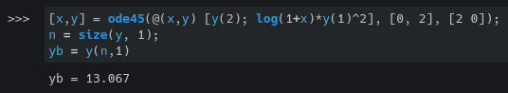

Рисунок 1 – Результат работы программы при h0 = 0.

Полученное значение далеко от желаемого (13.067 > 2).

Теперь зададим h0 = -1.

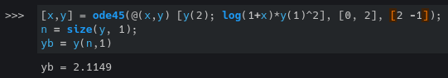

Рисунок 2 – Результат работы программы при h0 = -1.

Обратим внимание, что искомое значение не попало в «вилку» - $h\left(-1;0\right)$, хотя оно уже ближе к нужному. (2.1149 > 2).

Зададим h1 = -1.01.

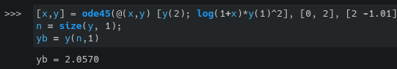

Рисунок 3 – Результат работы программы при h1 = -1.01.

Применив стандартный процесс половинного деления, получим искомое значение h.

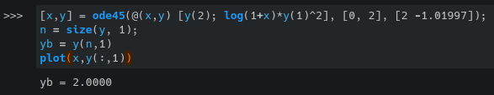

Рисунок 4 – Результат работы программы при h2 = -1.01997.

Таким образом, h = -1.01997.

Для построения графика воспользуемся командой plot(x,y(:,1)).

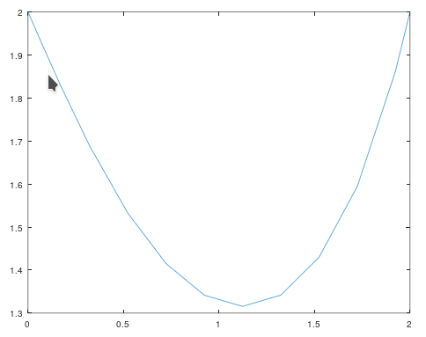

Рисунок 5 – График решения задачи.

**Вывод.**

Была решена задача по поиску значения h, при котором выполнено условие на правом конце отрезка в краевой задаче. h = -1.01997.